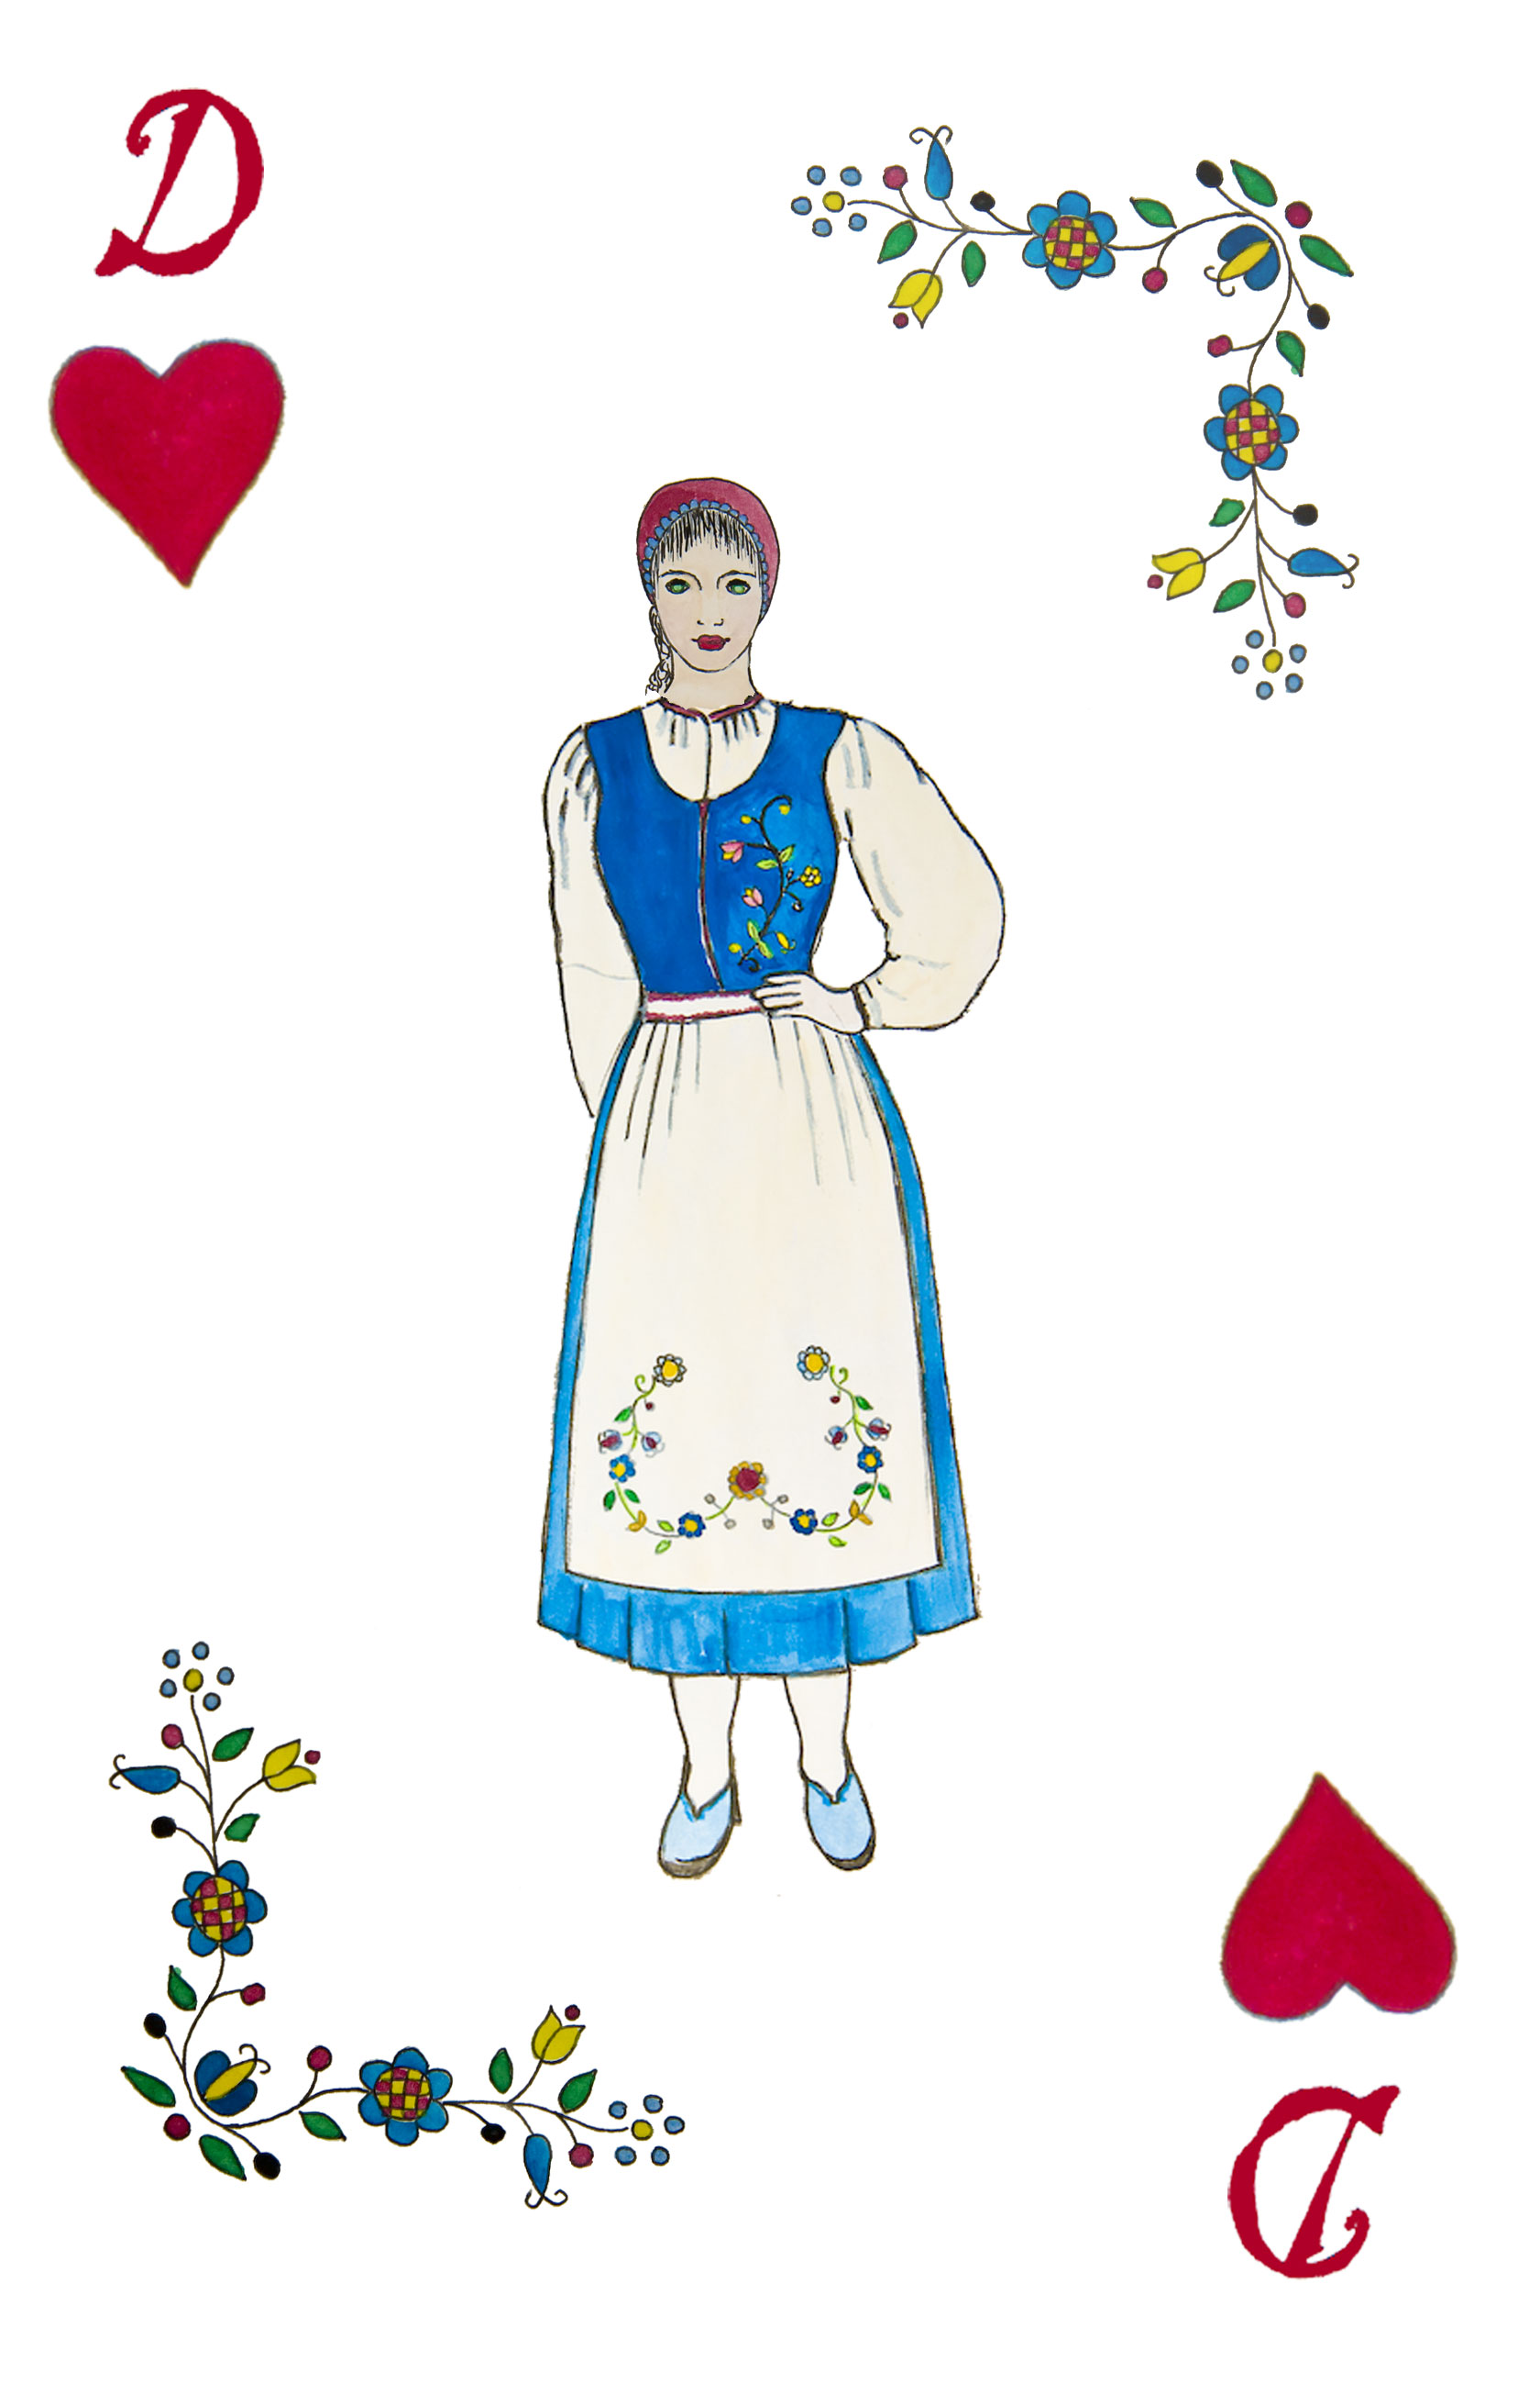
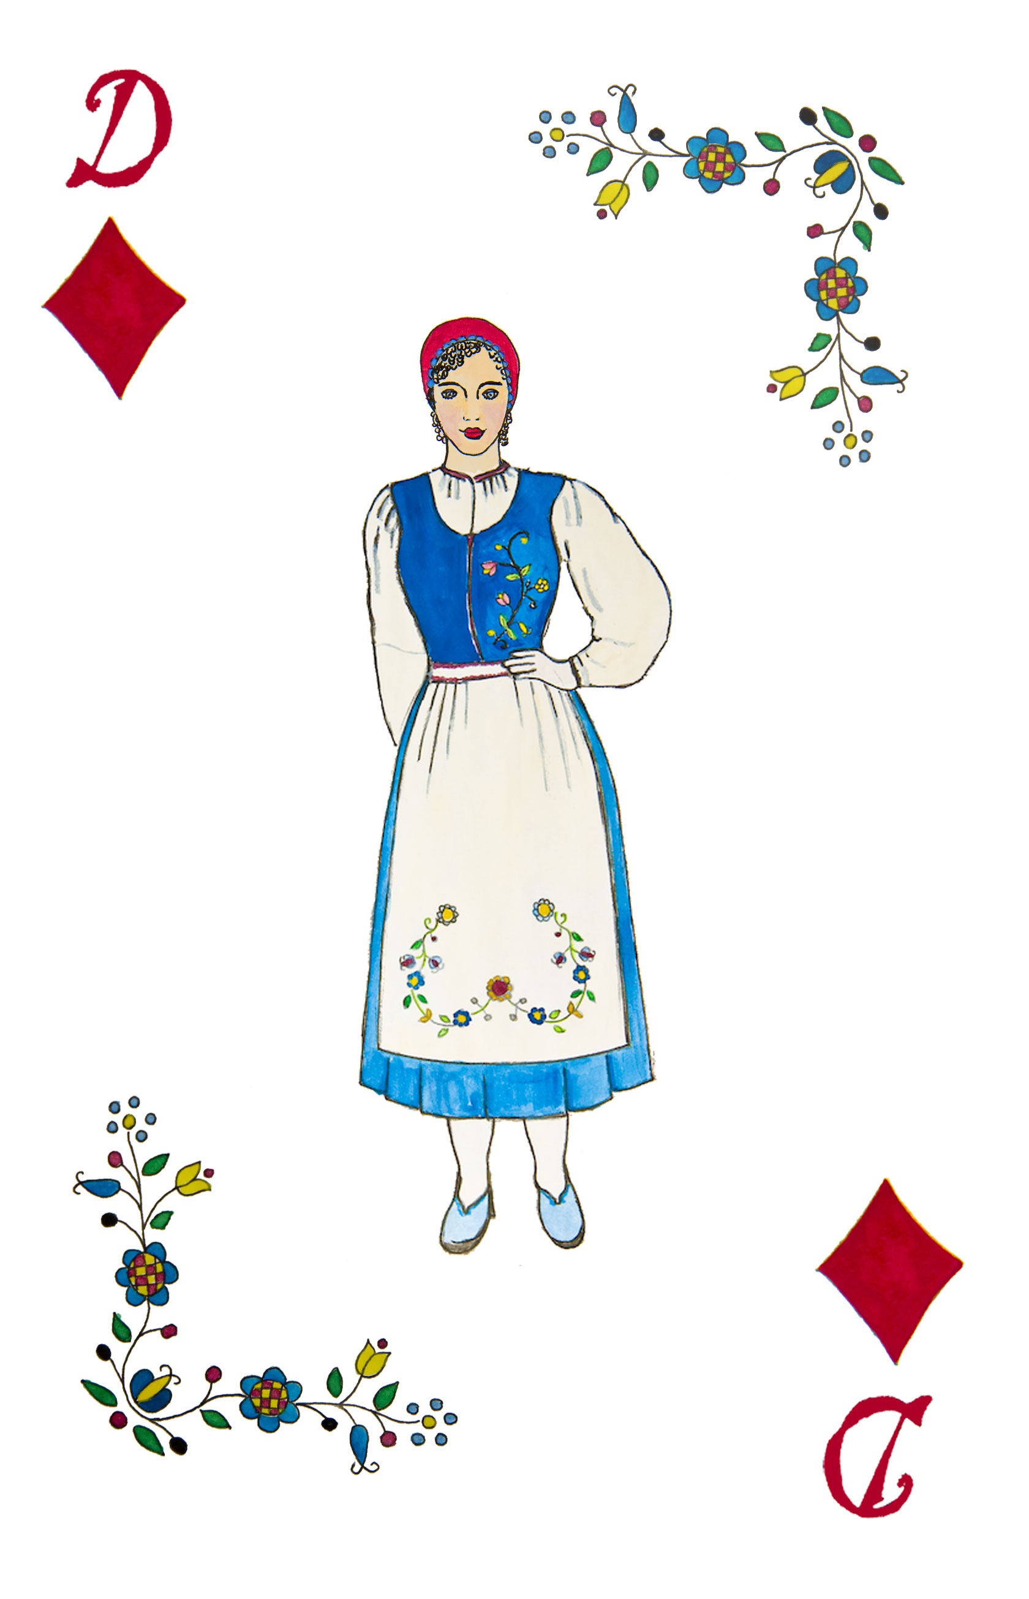
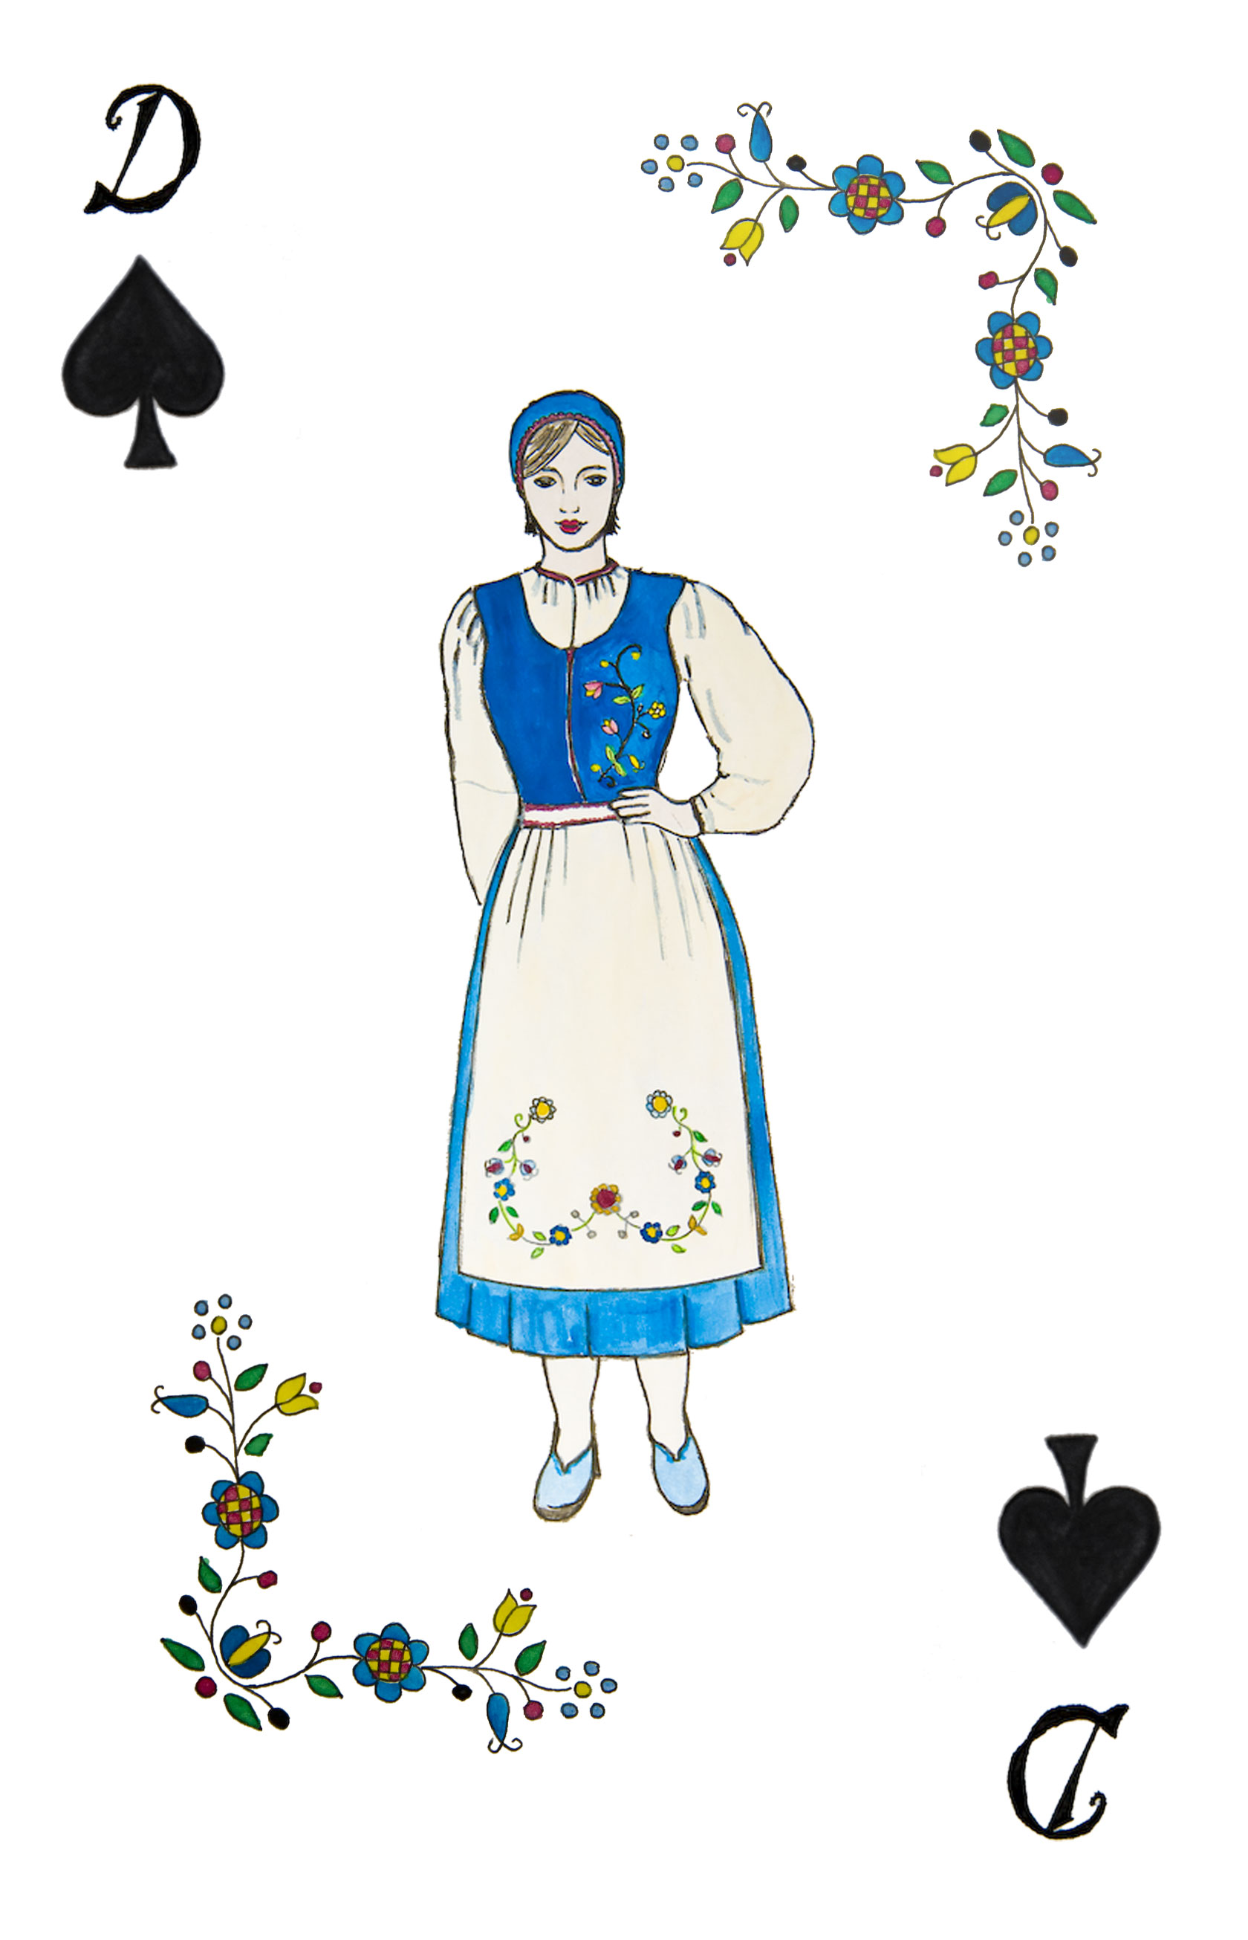
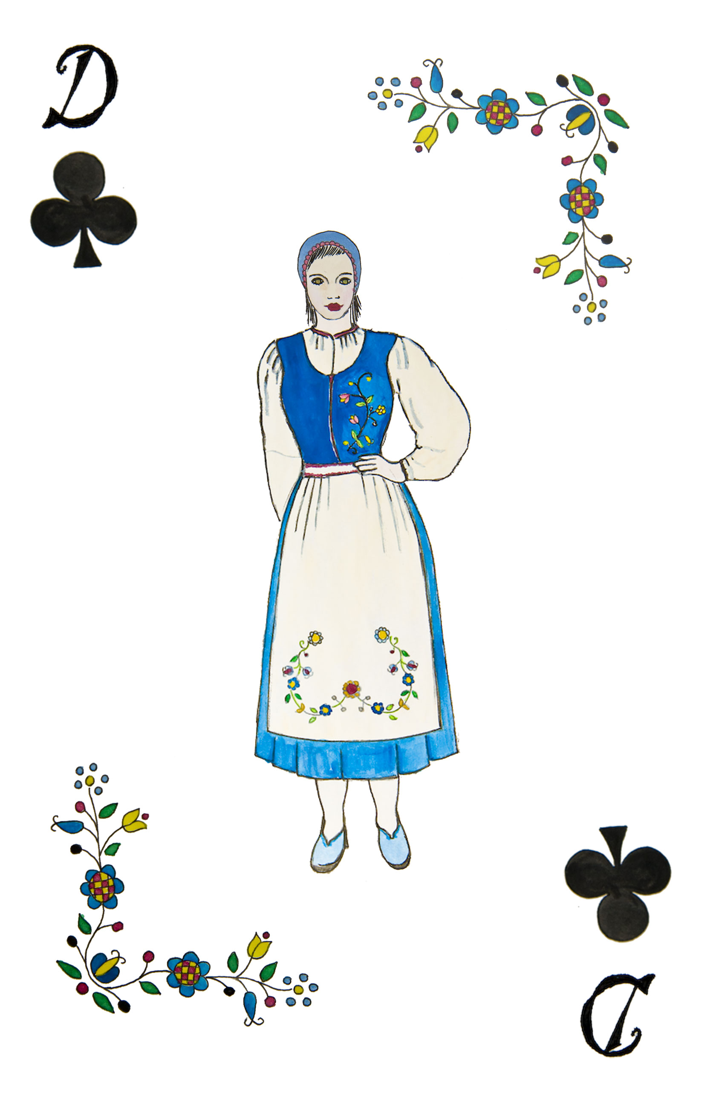
III Mistrzostwa Polski w ‘’Kaszubską Baśkę’’
20.XII.2008r. Klukowa Huta
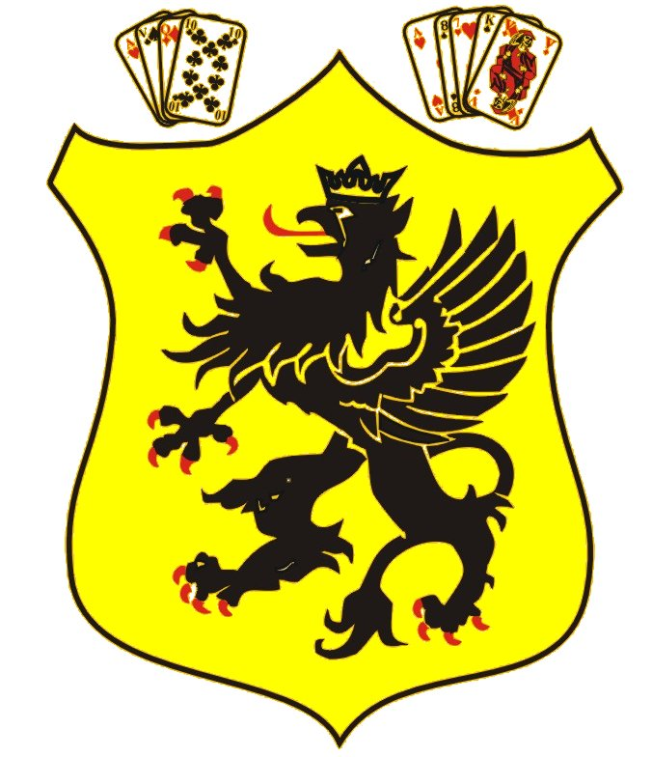

Organizator:

Krajowe Stowarzyszenie Miłośników Gry w Kaszubską Baśkę’’
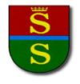
Urząd Gminy Stężyca

Zespół Kształcenia i Wychowania w Klukowej Hucie

III Mistrzostwa Polski w ,,Kaszubską Baśkę", zostaną rozegrane 20 grudnia 2008 r. w Klukowej Hucie w Zespole Kształcenia i Wychowania. Zapisy zawodników i drużyn będą przyjmowane od godz. 8³⁰ do godz 9³⁰ Losowanie rozpocznie się o godz. 9⁴⁵ . Oficjalne rozpoczęcie Mistrzostw nastąpi o godz.9³⁰ .

W Mistrzostwach Polski zostaną rozegrane trzy turnieje po 60 rozdań, które będą składać się na klasyfikację łączną III Mistrzostw Polski w ,,Kaszubską Baśkę". Zasady gry oraz punktacja są podane w regulaminie oraz zasadach gry turniejowej ,,Kaszubskiej Baśki" na stronie internetowej www.baska.costerina.pl

W Mistrzostwach będą prowadzone trzy klasyfikacje: indywidualna pań i panów oraz klasyfikacja drużynowa. Drużyny mogą składać się 4 lub 5 zawodników. Dodatkowe informacje można uzyskać pod nr. tel. 502-244-862

Patronat Honorowy nad III Mistrzostwami Polski w ,,Kaszubską Baśkę", objęli:

Wojewoda Pomorski – Roman Zaborowski
Prezes ZG Zrzeszenia Kaszubsko - Pomorskiego - Artur Jabłoński
Wójt Gminy Stężyca –Czesław Witkowski
Burmistrz Miasta Kartuzy – Mirosława Lehman
Prezes Krajowego Stowarzyszenia Miłośników Gry w ,,Kaszubską Baśkę" - Mirosław Ugowski

Patronat medialny nad III Mistrzostwami Polski w ,,Kaszubską Baśkę", objęli:

Radio Gdańsk
Radio Kaszëbë
Dziennik Bałtycki
Portal www.baska.costerina.pl

